江油市太白中学高2015届高三历史过关练习(古代政治史部分)
专题一 古代中国的政治制度
一 中国早期政治制度的特点
班级____________姓名___________
1.据史书记载，奄国（今山东曲阜）曾随武庚叛周。平叛后，成王封周公长子伯禽于奄国称鲁，并辖“殷民六族”。“殷民”指
A.夏人后裔 B.商代遗民 C.周朝百姓 D.少数民族
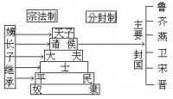
2. 下图是宗法制与分封制的关系示意图，以下选项是关于分封制与宗法制关系的说明，其中最为适当
A．周天子为晋国大宗，晋国内部再分封诸国也以周天子为大宗
B．齐国国君是齐国内部诸国的大宗，周天子则为其小宗
C．周天子是包括鲁国在内各封国的大宗，燕国国君则是燕国内部诸国的大宗
D．周天子为一族，燕国另为一族，在宗法上，二者并无关系
3. 有考古资料显示：西周某国墓葬群以一座七鼎墓为最大，三座五鼎墓和若干三鼎、二鼎、一鼎墓分散各处呈拱卫之势。由该资料可以推论①该国应是诸侯封国 ②七鼎墓主人应是卿大夫
③宗法制是西周的政治特征 ④墓葬考证是获得西周历史信息最便捷的途径
A．①③ B．①④ C．②③ D．②④
4.西周时期出现了“立嫡以长不以贤，立子以贵不以长”的现象。这反映了
A．长幼有序是宗法观念的核心 B．血缘关系的亲疏是分封的依据
C．授民授疆土是分封制的内容 D．嫡长子继承制是宗法制的核心
5.在当今社会有这么一种现象：把男、女的结婚叫做男婚女嫁;家庭的孩子继承父亲的“姓氏”;把父亲的父母称为“家公”“家婆”,却把母亲的父母称呼为“外公”“外婆”。 与这种现象相关的古代政治制度是
A.分封制 B.礼乐制度 C.郡县制 D.宗法制
6.下图是汉代画像石《周公辅佐成王图》。几个同学就这幅图的历史内涵进行了推测,其中推论与历史事实基本吻合的是
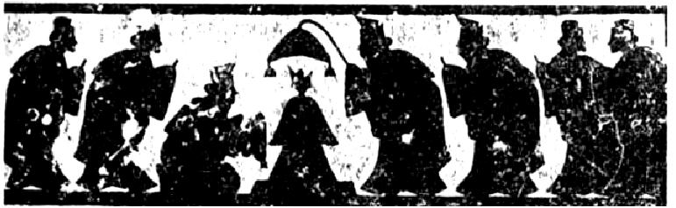
A.图中诸侯四方来朝,反映了成王时期中央集权制度已经形成B.图中成王地位至尊,说明成王已经实现了权力的高度集中
C.图中成王厉行分封,诸侯对周王的义务得到了严格履行 D.图中成王勤政爱民,统治者的品行成为政治权力之间的主要纽带
7.《荀子·富国》载：“故天子朱裷衣冕,诸侯玄裷衣冕，大夫裨冕，士皮弁服。”与这一现象直接相关的制度是
A.分封制 B.宗法制 C.郡县制 D.封建礼制
8.《史记》记载，刘邦称帝之后以旧礼尊其父,有人劝说刘父：“今高祖虽子,人主也,太公虽父，人臣也。奈何令人主拜人臣！ 如此则威重不行。”此后其父以尊礼待刘邦。从文中可以看出
A.刘邦违背了纲常伦理 B.宗法关系要服从于君权
C.汉初宗法制趋于崩溃 D.君臣关系等级森严
9．西周实行分封制，在今京津地区建立的主要诸侯国是 A．楚国 B．燕国 C．晋国 D．鲁国
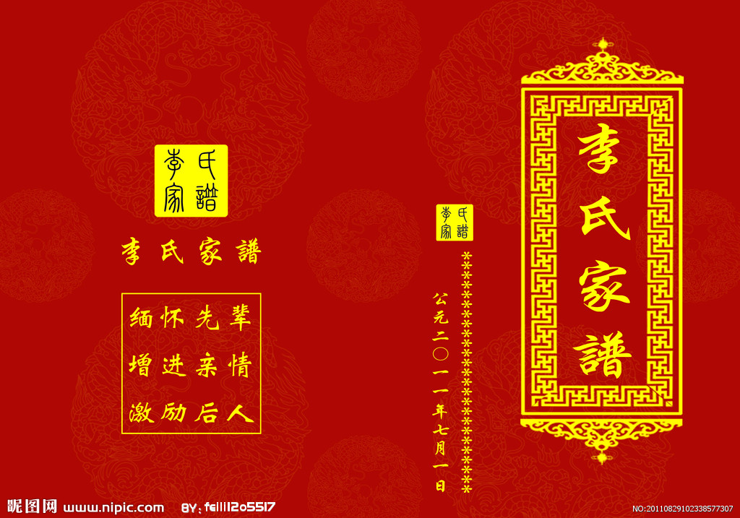
10．家谱是记载某姓氏家族世袭传承之书，从古至今，我国就有修撰家谱的风气。与这种历史现象相关的制度是
A．分封制 B．宗法制 C．郡县制 D．三省六部制
11．西周时期确立的宗法分封制，有力地巩固了奴隶制国家政权，形成了“天下共主”的局面。但该制度并非典型的中央集权制度，主要是因为宗法分封制A．分封诸侯建立诸侯国，各诸侯国互不统属，都听命于周天子
B．依靠血缘宗亲建立起严格的等级秩序，排除了异姓贵族参与政权
C．使土地和人口层层向下分封，中央权力随之逐级弱化，形成“国中有国”的局面
D．激化了西周统治阶级内部的矛盾，加速了西周的灭亡
12．中国古籍中有些人名，如：刘敬先、殷孝祖(《宋书》)，杨延宗(《新唐书》)，汤显祖(《明史》)等，这一现象主要受下列哪一因素的影响A．程朱理学 B．宗法制度C．王位世袭制 D．礼乐制度
专题一 古代中国的政治制度
二 走向“大一统”的秦汉政治
班级____________姓名___________
1. 它“并不是什么神秘的东西，而是中国早期阶级社会中政权结构的一种表现形式，一种由部落联盟转变而来的‘联邦’或‘邦联’式的松散的国家结构形式。”材料中所提的这种表现形式是指
A．宗法制 B．分封制 C．郡县制 D．中央集权制
2.刘邦认为：“(秦始皇)为皇帝，而子弟为匹夫，内亡(通”无“)骨肉根本之辅，外亡尺土藩翼之卫。”汉初统治者为此而采取的措施是
A.废除分封制 B.分封诸侯王 C.颁布“推恩令” D.设置尚书令
3.西方学者马克斯•韦伯认为，“秦王当了皇帝以后……建立了一个真正的专制制度，取代了 古代的神权封建秩序”。其中“封建秩序”对应的是
A．分封制 B．宗法制 C．郡县制 D．行省制
4.秦朝之后两千多年的王朝帝国，“历代都用秦政法”。这里的“秦政法”是指
A．“以法为教，以吏为师” B．“罢黜百家，独尊儒术”
C．专制皇权 D．焚书坑儒
5.文字是一定时期社会的产物。古代汉字“羣”（群）结构是：君在羊（百姓）的上边，以下解释正确的是
A．“君”字体现了君权神授 B．“羣”字与“民贵君轻”有着根本的区别
C．“羊”字说明了人民群众处于被统治地位 D．“羣”字是宋明理学的产物
6.皇，古为上天，光明之意；帝，生物之主，兴益之宗。秦始皇统一全国后，自以“德兼三皇，功过五帝”，将皇帝为自己的帝号，这就是皇帝称谓的由来。其主观目的是
A．炫耀文治武功 B．树立专制权威 C．制造暴政依据 D．宣扬君权神授
7.春秋时期，秦国有“伐邦、冀戎，初县之”、“初县杜、郑”；晋国有“克敌者，上大夫受县，下大夫受郡”等资料。这说明
A．郡县设置与军事有关 B．郡的地位远远高于县
C．郡和县的设置在各国推广 D．分封制已退出历史舞台
8.“从理论上讲，秦汉以后的皇帝跟西周和西周之前的王有着本质的区别，他不是天下的共主而是独主，是国家所有人惟一的君主。”对材料理解正确的是
A．共主说明周王实现了高度集权 B．独主是指皇帝实行地方长官任命制
C．本质上都以血缘亲疏分配权力 D．两者在统治方式上并无实质性区别
9.传说古代先王在阴历一月决定一年的政事，所以阴历一月叫政月。到了秦朝，由于嬴政出生于一月，所以就把政月改为正月，并且 “正”字的读音也改为“征”了。由此可见这主要说明了
A．中央集权 B．规范法度 C．君权神授 D．皇帝独尊
10．秦统一后郡县制遂遍行全国，司马迁说秦始皇分天下为三十六郡，《晋书》以为统一后又有所增设，可达四十郡之多。对郡县制的认识正确的是
①废分封、行郡县是秦朝灭亡的主要原因 ②郡县制代替分封制是历史的进步
③元代所设行省与秦始皇所设郡的数量一致 ④废分封、行郡县有利于中央对地方的控制
A．①② B．③④ C．①③ D．②④
11．秦朝废除了西周的“世卿世禄”、“分土封侯”制度，创立了新的政治制度。这套新制度的基本组织结构是①当时郡守的职位由中央任命，不能世袭②中央机构由三公九卿组成③地方行政为郡县两级制，由皇帝直接任命官员④主要官吏的选任，一律不论亲疏，选贤任能
A．①②④ B．①②③ C．①③④ D．②③④
12．《全球通史》中有这样一段描述：“新皇帝……废除了所有的封建国家和王国，将广阔的国土划分为若干行政区，每一行政区都配备一批由中央政府任命，并向中央政府负责的官员。”这是指
A.周天子实行分封制 B.秦始皇设立郡县制
C.汉高祖实行郡国并行制 D.汉武帝设立刺史制

专题一 古代中国的政治制度 三 君主专制政体的演进与强化
班级____________姓名___________
1.西汉王朝大体继承沿用了秦王朝的基本制度，史称“汉承秦制”。下列哪项制度不是对秦制的沿用？
A.皇帝制度 B.三公九卿制度 C.郡县制度 D.刺史制度
2．唐太宗时期，假设国家要在关中一带修建一项大型水利工程，这项工程的实施涉及众多机构，按制度规定工作顺序是
A．尚书省——中书省——门下省——工部 B．中书省——门下省——尚书省——工部
C．门下省——中书省——尚书省——工部 D．尚书省——门下省——中书省——工部
3．下列四则史料反映了我国封建社会不同时期的选官制度，按时间先后排列正确的是
①上品无寒门，下品无士族②文章之士不根教化、进士以诗赋取人③国家本为求计，谁知道，变做了欺人技。三句乘题，两句破题，摆尾摇头，便道是圣门高第④举秀才，不知书；察孝廉，父别居
A．①②③④ B．④①②③ C．④③②① D．④②③①
4.唐代文学家柳宗元说：“周之失，在于制；秦之失，在于政，不在制”。材料中的两个“制”分别是
A．分封制和郡县制 B．宗法制和郡县制 C．分封制和监察制度 D．宗法制和监察制度
5．已故的美国历史学家斯塔夫里阿诺斯认为“与印度文明的不统一和间断相比，中国文明的特点是统一和连续。”中华文明的这个特点从根本上说应是得益于中国古代政治实体的统一性和连续性。下列制度中最有利于维护古代中国政治实体统一与连续的是
A．君主专制 B．中央集权制 C．分封制 D．宗法制
6．有史家认为：从秦汉起，中国制度的核心问题是官僚体制，而官僚体制的主要内容是官僚的选拔和权力的制衡问题。隋唐时期统治者解决“官僚权力的制衡问题”的重要举措是
A．废分封，置郡县 B．组成决策机构“中朝”
C．废丞相，设内阁 D．确立三省六部制
7．史学家钱穆指出：“在此制度下，人民优秀分子均有参政之机会，新陈代谢，决无政治上之特权阶级。”钱穆所说的“制度”是
A．荐举制 B．封邦建国制度C．科举制 D．三省六部制
8．中国古代先后产生了多种选官制度，下列最能体现西汉时主流选官制度的是
A．“在每州设置大中正，郡县设小中正，中正官以在中央任官的本地人充任。郡县中正官评定本地人的等第，作为政府用人授官的准则。”
B．“为了摧毁门阀，拔擢人才，故特准士人自行报名，参加策试，及第者得任官职。”
C．“令天下郡国每年举孝子、廉吏各一人；孝廉之举，遂成定制。”
D．“题目囿于四书五经，文章须依八股形式，造成士人只读闱墨制义的风气。”
9．国学大师钱穆认为，中国古代史“前一段落为秦以前的封建政治，后一段落为秦以后之郡县政治”。以下对这两大“政治”的理解正确的是
A.都是地方制度，加强了中央集权 B.前者是贵族政治，后者是官僚政治
C.都以血缘为纽带，实现了权力的高度集中 D.都顺应了历史潮流，维护了封建统治
10.“它是秦朝以来郡县制的一大发展,有效地加强了对辽阔疆域的管辖,以及中央对边疆地区特别是对西藏、台湾的管辖。”“它”是指
A.西汉郡国制 B.北宋的通判 C.元朝行省制 D.清朝的军机处
11.中国古代的选官制度经历过三个阶段，而在第二阶段的后期，又有九品中正制度出现。社会学的观点认为，一个社会能够创造更多的向上流动的机会，是社会进步的表现。若以此衡量，则中国古代社会进步程度从高到低的排列顺序应该是①世官制阶段 ②察举制阶段前期 ③九品中正制时期 ④科举制阶段
A．①②③④ B．①③②④ C．④③②① D．④②③①
12著名历史学家钱穆在其史学名著《国史新论》中写道：“汉代的宰相是首长制，唐代的宰相是委员制”，对此观点理解最准确的一项是
A.汉代宰相权倾天下 B.唐代宰相轮流坐庄 C.宰相权利不断集中 D.宰相权利走向分散

专题一 古代中国的政治制度 四 君主专制政体的演进与强化 班级____________姓名___________
1. 右图是我国某一时期的部分行政区域图，这一时期管理A区域的机构是
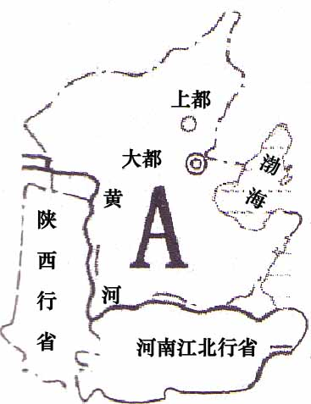
A．宣政院 B．中书省 C．行中书省 D．枢密院
2. 下图是我国某一时期的部分行政区域图，该时期
A．汉 B．秦 C．唐 D．宋
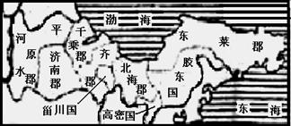
3.从汉至元，中央由三公九卿到三省六部再到中书省、枢密院二府并重，地方由郡国并行到州县两级制，再到文臣、通判、转运使的设置，反映了
A.中央政治制度发生了根本变化 B.中央集权制度不断民主化的趋势
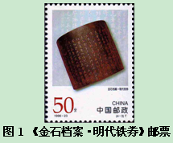
C.中央集权制度不断强化的趋势 D.中央与地方权力日益增大的趋势
4. “铁券”（图1）民间俗称“免死牌”，始于汉代，是封建帝王颁发给功臣、重臣的一种带有奖赏和盟约性质的凭证。这种现象
①反映了君主专制空前强化的趋势
②表明封建特权与君主专制紧密相连
③说明君主专制带有很大的随意性
④使君主专制下的法律制度受到挑战
A．①④ B．②③ C．①② D．③④
5. 小麦同学很喜欢看穿越小说，自己也构思了几个穿越故事。下列故事说法不正确的是
A．回到明朝当承宣布政使，管理一个地方的行政事务
B．回到唐朝参加科举考试，中一回状元
C．回到宋朝当个枢密使，掌管财政大权
D．回到汉朝当个侍从，替汉武帝出谋划策解决王国问题
6.假设你是唐太宗时的一名中书省的长官，为挫败突厥贵族对内地的侵扰，起草了一份关于如何出兵防御的诏令，接下来你会怎样做A.交唐太宗裁定 B.交门下省审议 C.交兵部出兵 D.交内阁处理
7.请根据下列图示判断以下说法，不正确的是
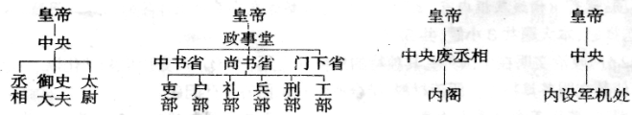
A．反映中央集权不断加强，地方势力不断削弱
B．反映的趋势是皇权逐渐加强，相权逐渐削弱，最终被废止
C．反映的发展趋势易形成暴政，压抑民主政治
D．反映了秦朝、唐朝、明朝，清朝四朝的情况
8史载明代内阁“掌献体可否，率陈规海，点检题奏，票拟批答，以平允庶政”，清代军机处“名臣贤相不胜屈指，类皆小心敬慎，奉公守法。其弊不过有庸臣，断不至有权臣”，这说明两者都
①协助皇帝处理国政 ②代行丞相职权，正式统率六部
③防止大臣专权，强化君主专制 ④扩大了统治基础
A．①② B．①③ C．①③④ D．②③④
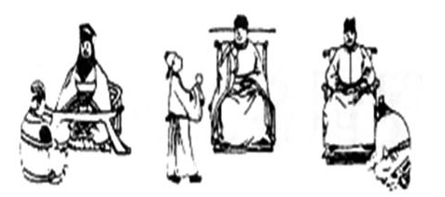
9.观察下图，两汉时官员上朝可以坐着奏事，到宋朝时官员须站着奏事，明清时期大臣奏必须跪着。官员上朝礼仪的变化说明古代中央政治制度演变的重要特点是A.中央集权不断加强 B.皇权不断加强
C.封建等级制度不断强化 D.古代礼仪不断发展完善
10.有学者把文字的发明作为文明出现的标志之一。作为史料，下列所选取的一组甲骨文主要反映了中国古代的
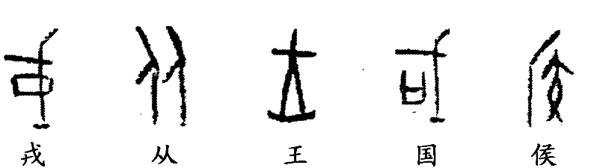
A.宗法制 B.分封制 C.郡县制 D.内外朝制
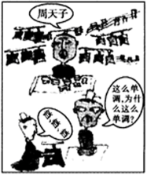
11右图是一幅关于宗法制的漫画。上面的周天子听着悠扬的乐曲，下面的两个人却只能听单调的乐音。这主要说明了西周王朝
A．宗法制下等级森严 B．分封制逐渐止向崩溃
C．嫡长子继承制原则D．礼乐制度遭到破坏
12.“（清代）军机处值日章京……凡本日所奉谕旨，所递片单，均钞钉成册，按日递添，月一换。凡发交之折片，由内阁等处交还及汇存本处者，每日为一束，每半月为一包……均责成章京检覆无讹，按季清档，月折及各种存贮要件，收入柜中，值日者亲手题封，渭之‘封柜’也”。这说明军机处实质上A．防止了大臣专权 B．强化了君主专制 C．取代了内阁权力 D．扩大了统治基础
13\制度创新是中国古代政治发展的特点之一,但其僵化也是不利于社会进步的痼疾
材料一 中国从西周就开始了权力监督的制度建设。秦汉时期已有大量相关法规，如关于官吏任用与铨选的《置吏律》、关于官吏调任与监察的《效律》和考核官吏为政情况的《上计律》等。唐朝时出现了中国历史上第一部专门的行政法典——《唐六典》，首次以法典的形式为行政监督提供了完备的法律根据。在此基础上，宋朝不仅大量充实各项监察法规，诸多行政制度也体现了权力监督理念，如在人事任用上通过了“避亲法”、“避嫌法”等回避制度约束官员权力。明清两朝也制定了专门的行政法典和比较完善的监察法，对监察考课机关的职掌权限、官员的条件及责任义务等做出详细的规定。 （据白钢《中国政治制度史》）
材料二 “论中国政治制度，秦汉是一个大变动。唐之于汉，也是一大变动。但宋之于唐，却不能说有什么大变动，一切因循承袭。有变动的，只是迫于时代，迫于外面一切形势，改头换面，添注涂改地在变。纵说它有变动，却不能说它有建立。”
材料三 “只因宋初太祖太宗不识大体，立意把相权拿归自己，换言之，这是小兵不放心大臣，这也罢了。……但因宋初承袭五代积弊，社会读书人少，学术中衰，反对的也只晓得唐制不如此而已，并未能通览大局，来为有宋一代定制创法。” ——以上均摘自钱穆《中国历代政治得失》
材料四 “倘使我们说，中国传统政治是专制的，政府由一个皇帝来独裁，这一说法，用来讲明清两代是可以的。” ——黄仁宇《中国大历史》
( 1 )根据材料一概括古代中国权力监督的突出特点。（4分）
( 2 ) 结合所学知识，说明材料二中秦汉和唐朝政治制度“大变动”分别指什么？（4分）
( 3 ) 据材料三，分析宋朝在政治体制上未能有“大变动”的原因有哪些？（4分）
( 4 ) 以明清相关史实说明材料四中“政府由一个皇帝来独裁”的观点。（6分）
(选作) （5）作为一项重要的人才选拔制度，科举制度为什么在西方备受推崇，而中国著名思想家、诗人龚自珍（1792～1841年）抨击科举导致了“万马齐喑”的现实局面?（4分）
答案一 中国早期政治制度的特点1-5BCADD6-10CAB B B11-12 CB
走向“大一统”的秦汉政治1-5b ba CC6-10BABDD11-12 BB
三 君主专制政体的演进与强化1-5 D bbAB6-10 DCCBC11-12DD
四 君主专制政体的演进与强化答案:1-5BACBC6-10BABBB11-12 AB
13\( 1 )特点：权力监督制度建立时间早；制定了相关的监察法律法规；相关法规不断发展完善；在其他行政制度上也有相应举措。（6分，每点2分，任答3点即可）
(2)秦汉：建立专制主义中央集权制度(皇帝制度的确立、三公九卿、郡县制)。唐朝：完善专制主义中央集权制度(三省六部制)。（4分）
(3)加强专制君权的需要(削弱相权)；缺乏人才。（4）分
(4)明朝废丞相、设内阁；清朝设军机处。（6分）
(选作)（5）西方人推崇科举制是因为科举制有助于提高官员的文化素质，体现了公正平等的原则，有利于打击贵族特权。（2分）
批评科举制是因为科举制走向僵化。考试只在四书五经范围内命题，采用八股文的形式，难以选拔有真才实学、有创造力的人才，是统治者实行思想文化专制的工具，阻碍了社会进步。（4分）

